תמצית: מטרת האתר היא לעזור למשתמש למצוא את בית הקפה המתאים ביותר על פי קריטריונים שונים ובהתאם למיקום שלו. הכניסה לאתר מתאפשרת רק לאחר אישור נתינת המיקום ועל ידי פילטרים מובנים מוצגים לו בתי הקפה הרלוונטים. הוא יכול להזמין מקום בכל בית קפה שפנוי, להשאיר פניה להנהלת האתר ולדרג את בתי הקפה השונים.

HomePage:

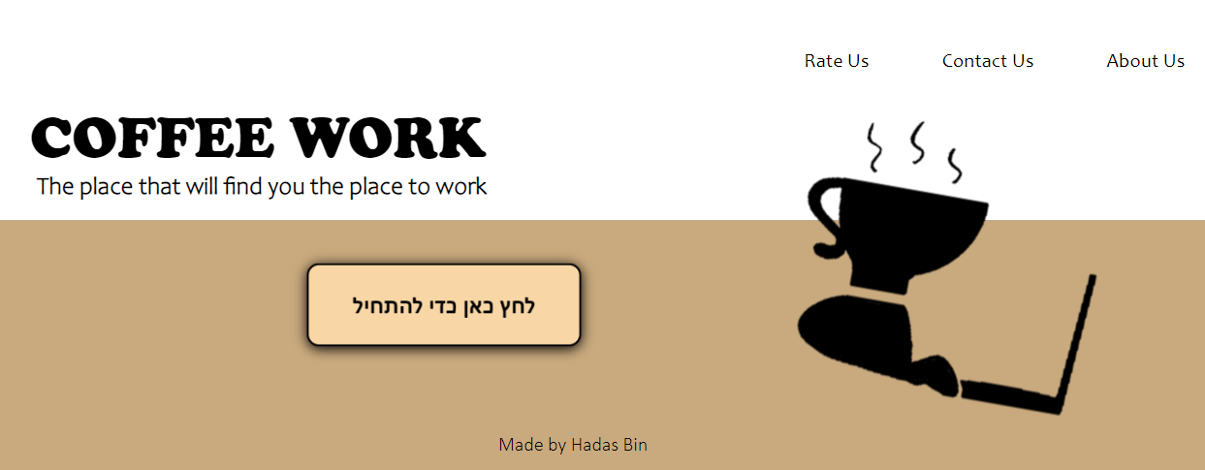כאשר נכניס לURL: <http://localhost:3000/homePage> או <http://localhost:3000/> נגיע לעמוד זה. זה העמוד הראשי של האתר ממנו ניתן להתחיל את תהליך חיפוש בית הקפה.

  
כאש נלחץ על כפתור "לחץ כאן כדי להתחיל", במידה ולא אישרנו מיקום, תקפוץ הערה "אנא הפעל מיקום בעת השימוש באתר" ולמעלה תקפוץ אופציה לאשר מיקום. יש פעמים בהם המיקום קופת באופן נסתר למעלה בשורת הURL ואז צריך ללחוץ על אייקון המיקום ולאשר. מצורפת דוגמא:

לאחר שנאשר נלחץ שוב על הלחצן ונעבור לעמוד הבא.

shops :

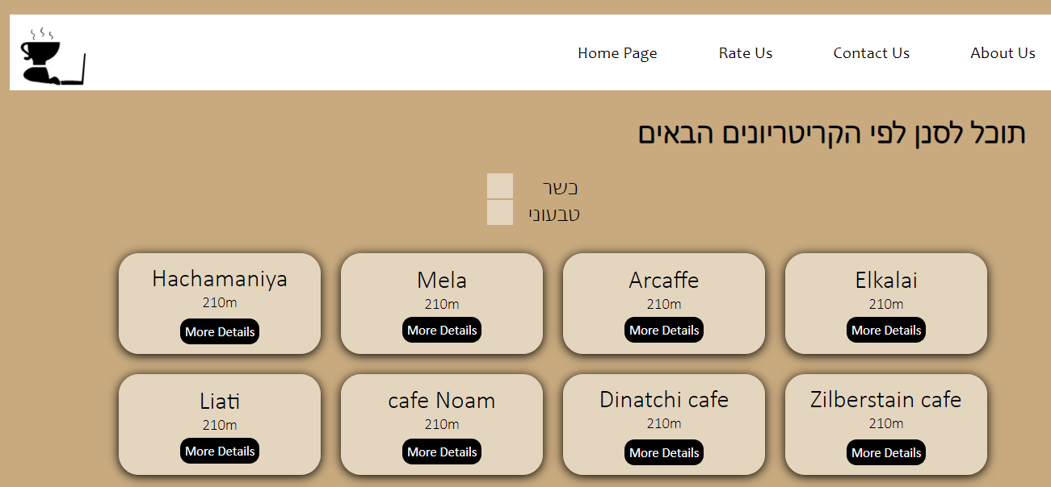בעמוד שלפנינו ניתן לראות את כל המסעדות שנמצאות בבסיס הנתונים ללא כל פילטור.

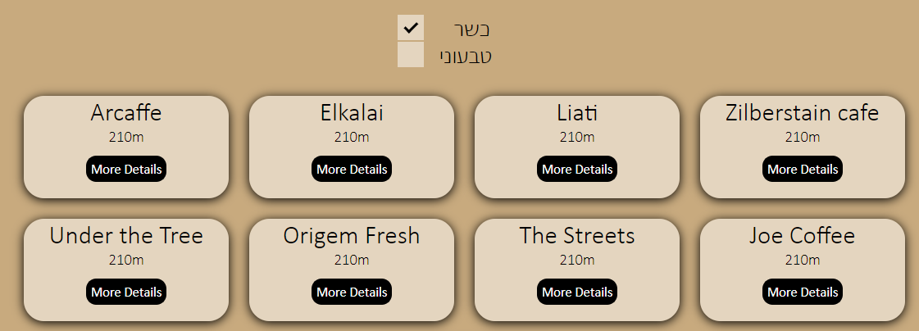המשתמש יכול ללחוץ על סינון לפי כשר ואז יוצגו לו רק המסעדות הכשרות:

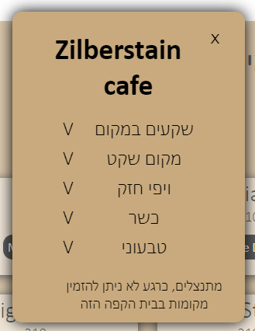

נוכל ללחוץ על כפתור "more details" ויפתח לנו חלון קופץ בו יש את כל הפרטים על בית הקפה הנבחר. ניתן לראות שהוספו אייקונים (V/X) בהתאמה לבסיס הנתונים. במידה ואין מקום בבית הקפה לא תהיה אופציה ללחוץ על כפתור "הזמן מקום" ובמקום זאת תהיה הודעה התנצלות.  
משמאל מצורפות דוגמאות לשני המצבים.

נלחץ על כפתור הזמן מקום ונעבור לעמוד הבא.

reservation :

בעמוד זה המשתמש יוכל להכניס פרטים מזהים ולשריין לעצמו את המקום. כמובן שקיימת ולידציה ובהתאם להערות שקיבלתי בחלק ב' הוספתי ולידציה על השם שיחייב לפחות שלוש אותיות.

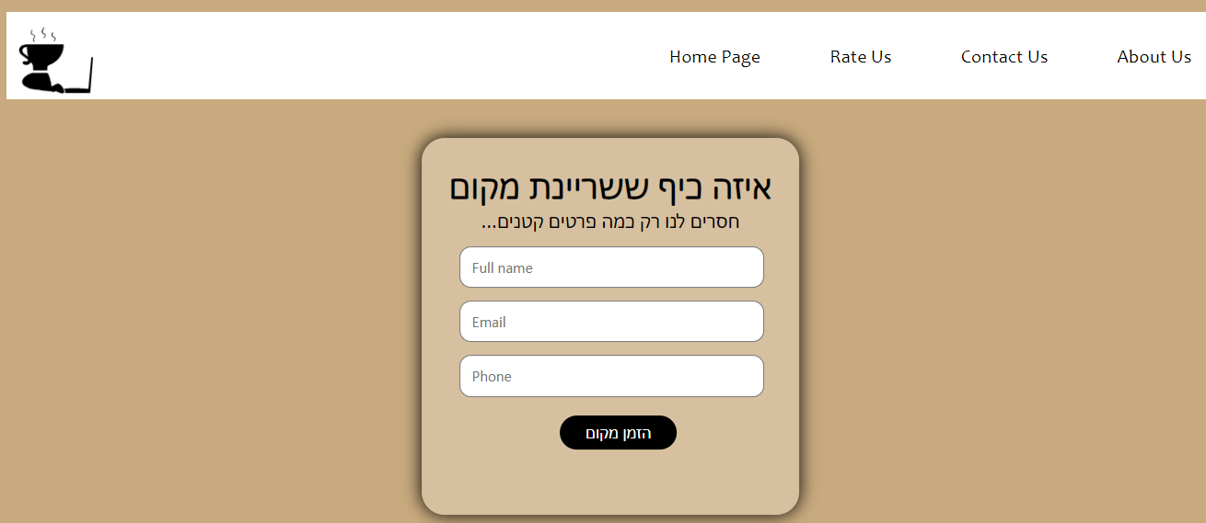נלחץ על כפתור הזמן מקום, פרטי המשתמש יכנסו לבסיס הנתונים userReservation ולאחר מכן נעבור לעמוד הבא.

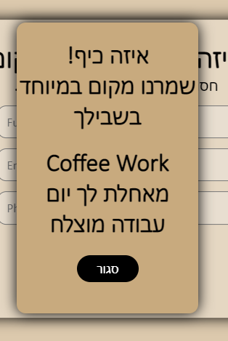orderConfirmation:

המקום נשמר. נלחץ על כפתור סגור ונחזור לעמוד הבית. ניתן לשים לב שהform מאחורי הדף הוא כרגע disable ולא ניתן לכתוב אליו כלום.

contactUs:

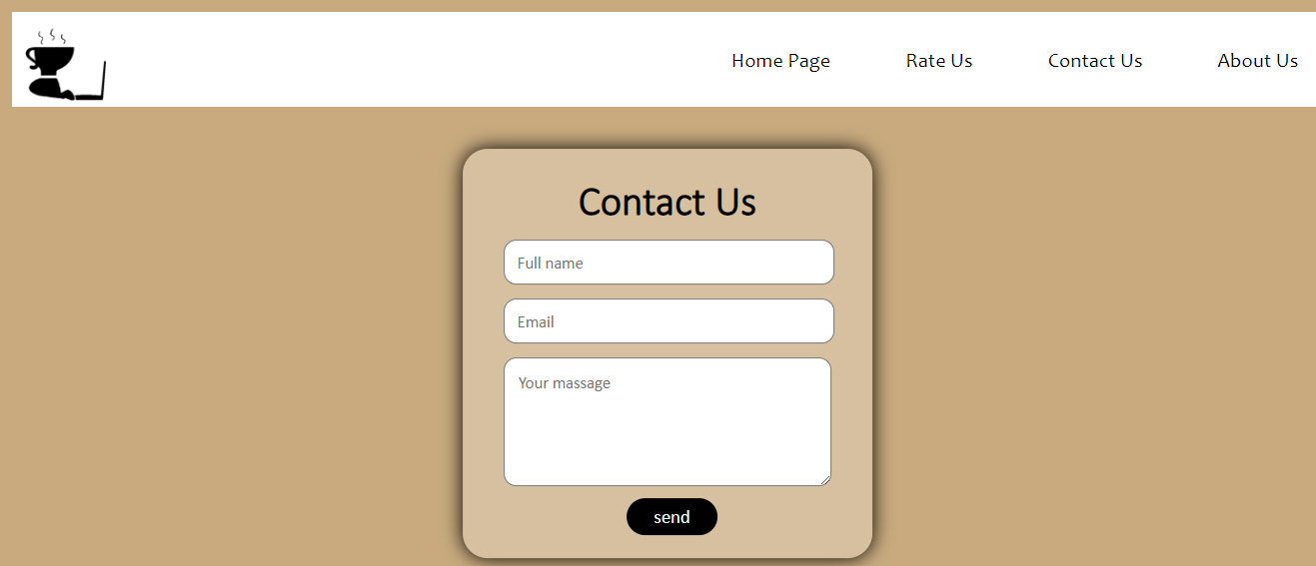בעמוד זה המשתמש יכול ליצור קשר עם הנהלת האתר על ידי הכנסת שם מלא ואימייל ותוכן הטקסט שאותו ירצה לשלוח. כמובן שגם פה קיימת הולדציה על אורך השם המלא. בלחיצה על כפתור send הנתונים יכנסו לבסיס הנתונים contact ונחזור לעמוד הבית.

rateUs:

בעמוד זה האתר מציע למשתמש לדרג את בתי הקפה. אין ולידציה שהוא בהכרח הזמין מקום באתר בבית הקפה מתוך מחשבה שהדירוגים תורמים למהימנות של האתר וקיימת אופציה סבירה שאדם ישב בבית הקפה אך לא הזמין מקום דרך האתר. ניתן לבחור בcombo box איזה בית קפה מעוניינים לדרג ובכמה כוכבים.

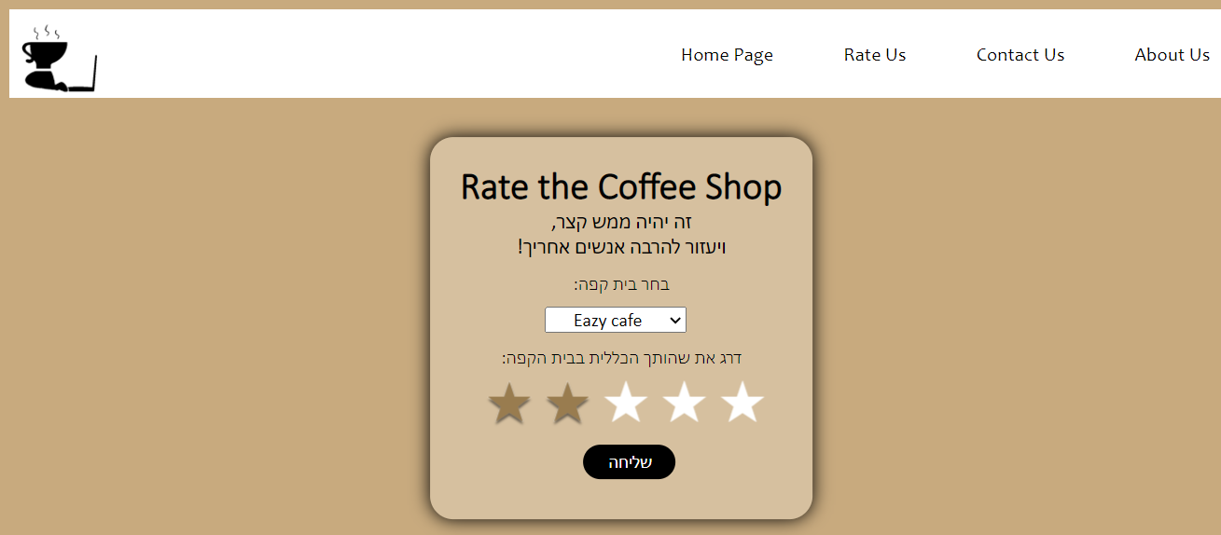ברגע שהמשתמש ילחץ על שליחה הנתונים יכנסו לבסיס הנתונים rating הוא יוחזר בחזרה לעמוד הבית.

AboutUs:

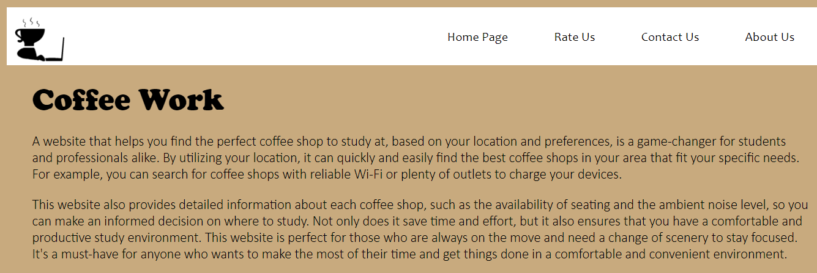עמוד בו מוסבר הרעיון של האתר ומה מטרתו.